Muhammet Kayra Bulut

20011901

AX=250+20011901%107=262

Akış diyagramım:

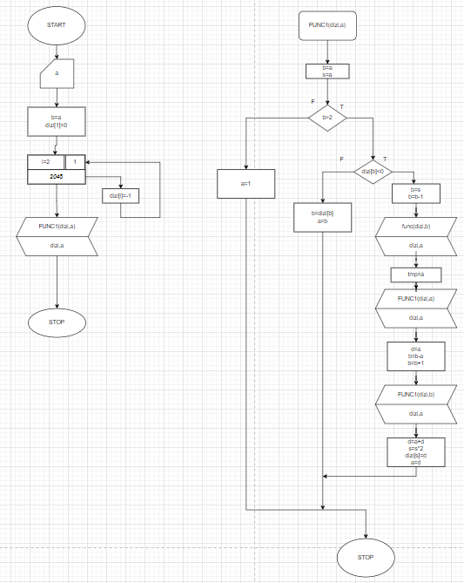

Yığınımın en dolu olduğu zamanda SP değerim F1B8, yığındaki değerlerim yardımcı yordamımın BX değerimin 262’den 1’er 1’er 2 ye gelene kadar kendini çağırmasından dolayı yığınıma sürekli OFFSET değerimin atılmasıyla ve aynı zamanda sürekli PUSH edilen BX,AX,DX,SI değerlerinin henüz POP edilmemesinden kaynaklanıyor. Yığınımdaki değerler de zaman zaman “MOV WORD PTR [BP+4],1”,” MOV[BP+4],DX” ve “MOV[BP+4],BX” gibi komutlarla da yığının değerleri de manipüle ediliyor.

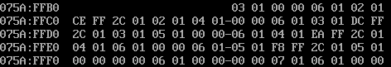

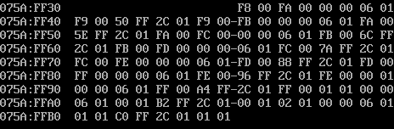

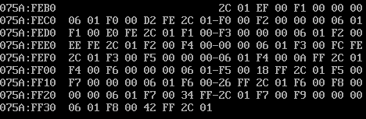

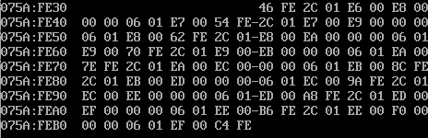

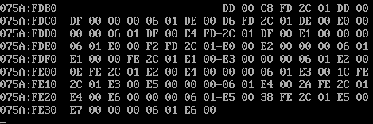

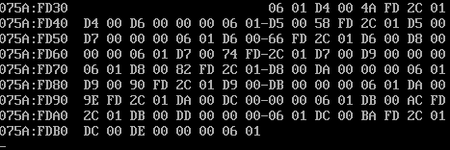

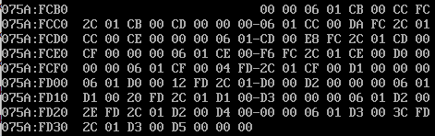

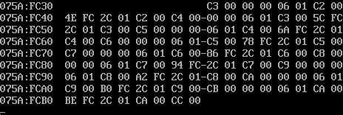

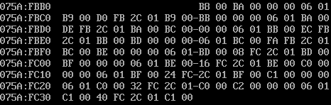

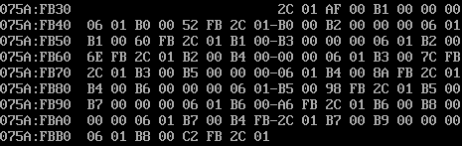

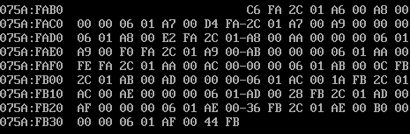

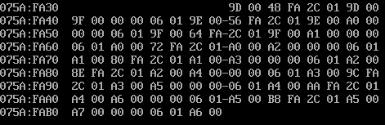

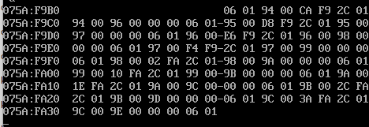

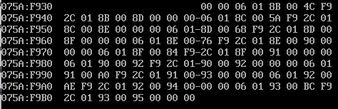

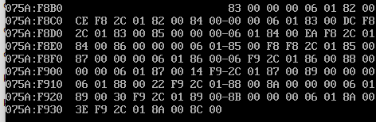

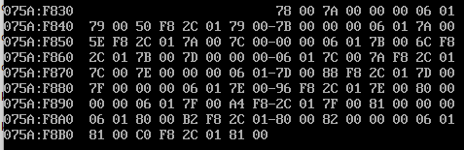

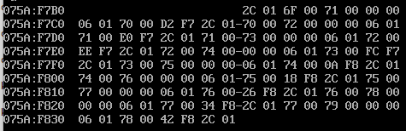

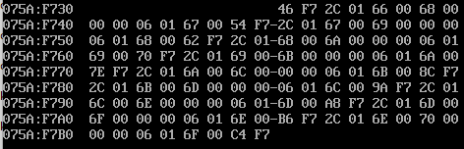

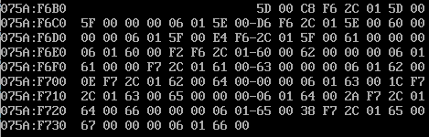

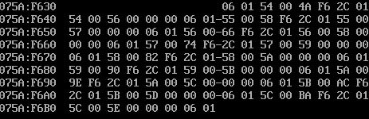

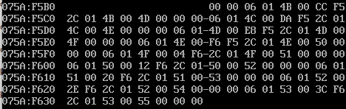metin, klavye içeren bir resim

Açıklama otomatik olarak oluşturuldu

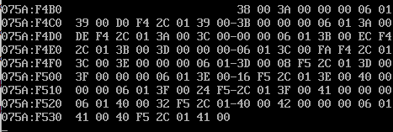

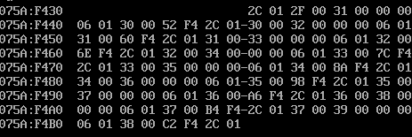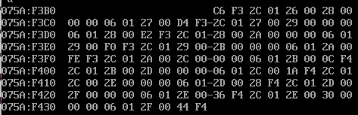

metin içeren bir resim

Açıklama otomatik olarak oluşturuldumetin, elektronik eşyalar, klavye içeren bir resim

Açıklama otomatik olarak oluşturuldu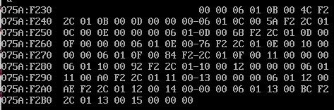

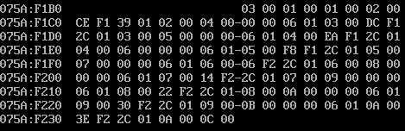

Data segment ve registerların son durumu:

Registerlar:



Data Segment



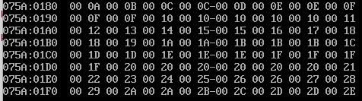

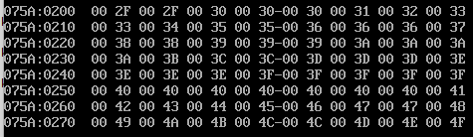

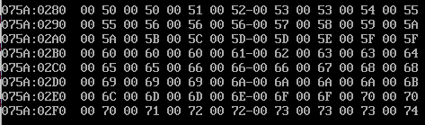

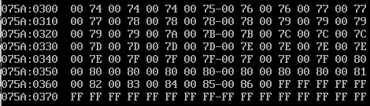

Data segmentimin sonraki değerleri -1 olarak devam ediyor. Değişkenlerimi tutan dizim 0F00H elemanlı ve word tipinde.